113年度新生公園七星農業學苑9-12月七星秋收班系列課程
過去農耕時代春耕、夏耘、秋收、冬藏因應時節過日子，秋天到了滿心歡喜代表收成的到來，農產品的加工保存相當重要，本期邀請南港威叔茶莊陳威志老師，講解茶葉的種植管理與加工，透過食農教育的課程設計，讓學員們認識茶葉從產地到餐桌一系列過程，並請台灣大學農場沈志誠老師講解精油香草植物的認識與栽培，延伸到香精油的製造與運用，期盼這一系列課程能夠提供給都市農夫們一個完整的食農體驗。
一、 主辦單位：臺北市政府工務局公園路燈工程管理處、財團法人七星農業發展基金會。
二、 上課時間：每週三下午14：00~16：00。
三、 上課地點：臺北市中山區新生北路3段105號 (新生公園綠化教室)
四、 報名資格：秋收班系列針對園藝農業有興趣之民眾第一次參與報名者
五、 報名方式：113年9月2日上午９時起(http://www.agri.org.tw) 七星農業發展基金會網站，點選農業學苑招生(限額 40名，獲取上課資格學員依報名 ，獲取上課資格學員依報名郵件信箱通知 請確認個人網址無誤)。無故缺課超過3次者名額重新釋出給予有心參加。
六、 交通：捷運淡水線圓山站下、公車606、277、285、685、612、279、新生北路民族東路口站下車
七、 綠化課程為預排課程，如臨時調課於教室現場公告上課課程。若遇颱風或豪大雨，將依臺北市政府宣佈停課，亦即停課。
八、 上課配合事項：
1、請學員進教室前請先測量體溫(36℃不得入內參與課程)。
2、本課程上課人員，包含講師、工作人員，請於上課前進入教室額滿後，不再開放入場。
場次 | 日期 | 課程名稱 | 講師 | 名額
1 | 9月11日 | 夏耘班開學國際展區導覽 | 蔡其昌 七星農業發展基金會 研究員 | 40
2 | 9月18日 | 多肉植物的養護與照顧 | 何承翰 台北市文化局 樹保委員 | 40
3 | 9月25日 | 有機蔬菜栽培技法 | 羅文祥 健福有機農場 場長 | 40
4 | 10月2日 | 居家田園栽培管理技術 | 劉廣泉 桃園區農業改良場 研究員 | 40
5 | 10月9日 | 茶葉的種植管理與加工 | 陳威志 威叔茶莊 負責人 | 40
6 | 10月16日 | 有機農場病蟲害防治 | 梁素秋 新北市永續農耕推廣協會 理事長 | 40
7 | 10月23日 | 高空樹木攀繩修剪實務 | 雷時生 樹藝工作室 攀樹專家 | 40
8 | 10月30日 | 香草植物栽培與應用 | 沈志誠 台灣大學農場 技正 | 40
9 | 11月6日 | 田園屋頂綠化理論與實務 | 孫崇欽 綠達人有限公司 協理 | 40
10 | 11月13日 | 有機農場的生態環境 | 林明淑 椿萱休閒農場 場長 | 40
11 | 11月20日 | 樹木風險評估與醫護 | 李碧峰 台灣中利景觀有限公司 總經理 | 40
12 | 11月27日 | 有機農業概論與實作 | 劉怡雯 元極有機蔬菓耕學農場 老師 | 40
13 | 12月4日 | 都市農耕種菜的小撇步 | 陳浣蓀 台灣新鄉村協會 秘書長 | 40
14 | 12月11日 | 都市農夫資材選擇技巧 | 陸莉娟 信義社區大學 老師 | 40
15 | 12月18日 | 植物繁殖技巧 | 張莉莉 莊敬高職園藝科 主任 | 40
16 | 12月25日 | 果樹修剪與繁殖技巧 | 謝榮欽 東農園藝坊 老師 | 40
3、請學員依自身健康狀況主配帶醫療口罩，並保持適當距離。

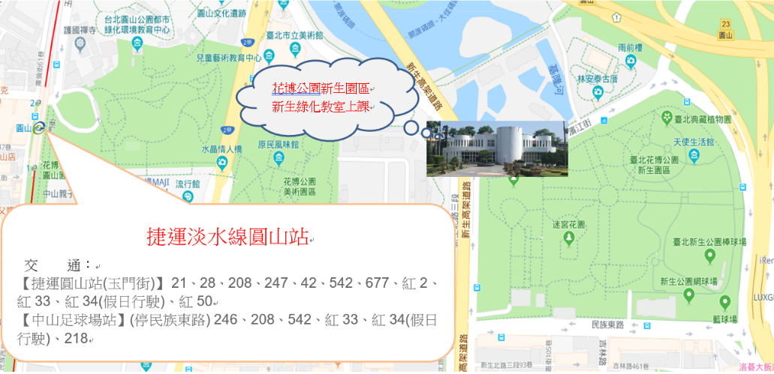
新生教室位置圖:

